SunGard金仕达计算机有限公司

<校园一卡通产品化>

软件配置管理计划

< SmartCard-CM-SCMP 1.1>

<2006-12-25>

<作者:韩纪伟>

SHANGHAI FUDAN KINGSTAR COMPUTER CO.，LTD
SunGard金仕达计算机有限公司©版权所有

模版 ID : 2SCM-TPLAN-V1.10

文档标识

项目名称 | <校园一卡通>
文档名称 | 软件配置管理计划
文档源 | <>
版本号 | < SmartCard-CM-SCMP 1.1>
状况 | <草案> <评审过的> <更新过的> <定为基线的>

文档修订历史

版本 | 日期 | 描述 | 文档所有者
1.0 | <2006-12-25> | 创建 | 韩纪伟
1.1 | <2007-02-27> | 修改 | 韩纪伟

此版本文档的正式核准

姓名 | 签字 | 日期
分发控制

副本 | 接受人 | 机构

目录
第1章 概述 4
1.1 目的 4
1.2 项目概述 4
1.2.1 项目目标 4
1.2.2 项目生命周期阶段及主要交付物 4
1.2.3 项目产品与整个产品的关系 4
1.3 术语定义 4
1.4 参考资料 5
第2章 人员及职责 5
第3章 用于配置管理的软硬件资源 6
第4章 配置项计划 6
4.1 配置库目录结构 6
4.1.1 各库说明及子目录 8
4.1.2 各库间流转流程 8
4.2 配置项清单 8
第5章 变更控制流程 10
第6章 基线计划 11
第7章 发布计划 11
7.1 版本规划 11
7.2 发布流程 12
7.3 发布计划 12
第8章 配置库备份计划 12

概述

目的
遵循公司统一标准过程，按照CMM中SCM要求执行（校园一卡通）的配置管理，完善配置项管理、版本管理以及发布管理，制定本计划。旨在说明在（校园一卡通）开发过程中所要执行的所有配置和变更控制管理活动，主要目的在于支持该软件的开发流程（见软件开发计划），确保已配置产品的完整性、一致性和正确性，为开发产品提供一个稳定的环境和变更管理工具，基于产品策略限制对配置项的变更，提供变更配置项的原因、时间和人员的审核纪录。

项目概述

项目目标
2006年暑期以来，我公司的一卡通项目像雨后春笋一样，形势喜人，先后签署了上海工商外国语学院、泰州大学城、上海海事大学、上海水产大学、上海大学等校园一卡通项目，同时售前跟踪意向的客户也不在少数，所以基于此，为了能够以上签署的项目的实施和未来类似一卡通项目的推广，由原来的复旦大学校园一卡通项目，向校园一卡通产品过渡已经迫在眉睫。
本阶段的工作目标如下：
- 产品功能完善：完善现有的业务功能，从复旦项目中剥离出来，提炼通用的功能。
- 多硬件厂商的对接：为了体现设备无关性和硬件的市场价格竞争力，考虑多家硬件厂商的对接。
- 流程和文档的完善：除了产品功能外的产品开发流程、产品交付文档等的规范化。
以上工作内容，在时间上都要求在2007年5月初完成。

项目生命周期阶段及主要交付物

项目产品与整个产品的关系
本项目在复旦大学一卡通、上海大学一卡通、上海理工大学一卡通、泰州大学城一卡通项目的基础上，完善现有的校园一卡通项目，提高通用及易用性，在完成该项目的修改后，提交校园一卡通2.0版本（分支）

术语定义
软件配置（software configuration）：一个软件产品在生存期各个阶段的不同形式（记录特定信息的不同媒体）和不同版本的程序、文档及相关数据的集合。
配置管理(configuration management)：是对系统生命周期内所选定的中间工作产品、产品组件以及产品的唯一标识、受控存储、变更控制和状态报告。
配置项：凡是纳入配置管理的工作产品统称为配置项，主要有两大类：
1）属于发布物组成成分的工作产品，如需求说明书、设计说明书、程序源代码、测试用例、最终提交产品等。
2）项目管理和机构支撑过程所产生的文档，它们不是发布物的一部分，而是项目开发工作过程的重要依据及记录，如项目计划、会议纪要、项目周报、配置管理工作报告等。
版本控制(version control)：对系统不同版本进行标识和跟踪的过程。版本标识的目的是便于对版本加以区分、检索和跟踪，以表明各个版本之间的关系。
软件受控库：指在软件生命周期的某一个阶段结束时，存放作为阶段产品而释放的、与软件开发工作有关的计算机可读信息和人工可读信息的库。
变更控制（change control）：对变更及其可能引起的影响进行控制管理的过程。
基线（Baseline）：由一组配置项组成，这些配置项构成了一个相对稳定的逻辑实体。
配置管理员：项目组中负责配置管理工作的角色，该角色可以兼职。在某一开发阶段通过评审或某一质量检查点通过审核后，配置管理员负责统一添加或修改相关文档的最新有效版本以及审批人签字。
配置标识：对软件项目在开发过程中的资源进行标识，以便识别。
功能基线：随着软件系统及其所属各子系统的任务书的评审和批准，建立起功能基线。
分配基线：随着项目组编写的本项目《软件需求规格说明书》的评审批准，建立起指派基线。
构建基线：随着设计编码组完成某个子系统的构建工作，建立起构建基线。
产品基线：随着该项目工程化软件系统的集成与系统测试的完成，建立起产品基线。

参考资料
- 《校园一卡通系统-项目计划》，上海复旦金仕达计算机有限公司

人员及职责

角色 | 人员 | 职责、工作范围
项目经理 | 韩海东 | - 制定项目的组织结构和配置管理策略  - 批准、发布配置管理计划  - 决定项目起始基线和软件开发工作里程碑  - 接受并审阅配置管理报告
配置管理员 | 韩纪伟 | - 制定配置管理计划  - 对项目成员进行相关的培训  - 配置库的创建、日常管理和维护  - 执行版本控制和变更控制方案  - 每月出具配置管理报告  - 识别配置管理中存在的问题并制定解决方案
CCB负责人 | 韩海东 | - 审批配置管理计划  - 确定控制访问策略  - 审批重大的变更  - 根据配置管理员的问题报告制定应对方案
CCB成员 | 韩海东  韩纪伟 | - 审批配置管理计划  - 确定控制访问策略  - 审批重大的变更  - 根据配置管理员的问题报告制定应对方案
项目组成员 | 韩海东  韩纪伟  汤成  何林青  李翔 | 根据项目组织确定的配置管理计划和相关规定，按照配置管理工具的使用模型来完成开发任务。
QA | 腾宾 | 评审、审计配置管理活动和工作产品，并报告结果。

用于配置管理的软硬件资源

配置管理软硬件资源 | 说明
配置管理软件名称 | VSS6.0，SVN1.4
配置库所在计算机名称 | 内存：512M、硬盘：40G、CPU：P4 1.8G
备份所在计算机名称 | 10.49.188.211

配置项计划

配置库目录结构
考虑到一卡通项目的复杂性和特殊性，配置管理工具采用VSS和SVN两个工具，VSS中放置文档和部分代码，SVN中放前台代码、后台代码及相关代码。
VSS文档目录为：
- 从“根”开始的所有权限归CCB统一配置，具体执行由配置管理员承担；
- 小组成员都具有浏览整个目录的权限；
- 受控区只有配置管理员有操作的权限,小组其他成员只有浏览的权限;
- “工作区”按各自的职责范围分别授予——增加、修改、删除的权利；
- “个人空间”下的子目录对应每个组员，由个人维护；
- 根据项目需要，可增加其他子目录，由CCB审批后建立。
- 根据一卡通项目的特点，把一期，二期和三期的相关文档和发布版本分开存放，分别放在“一期”，“二期”，“三期”文件夹中。目录结构如图所示
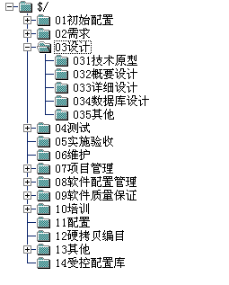
SVN中的结构目录为：
- 各代码模块分目录存放，对目录的访问权限由配置管理员分配
- 在权限分配范围内，小组成员对自己所能操作的目录内容有增删改的权限
- 共用代码的修改在主干部分进行，其它如“复旦大学”，“..学校”项目均属于该主干的分支，各学校特有的内容都基于分支，不和主干合并
- 当提交一个稳定的版本后，对该版本做tag和branch，并做明确标志，如“复旦大学tag20060501”、“复旦大学branch20060501”等
- 根据项目需要，可以增加其它子目录，具体由CBB成员讨论决定
- SVN目录结构图类似下图：
- 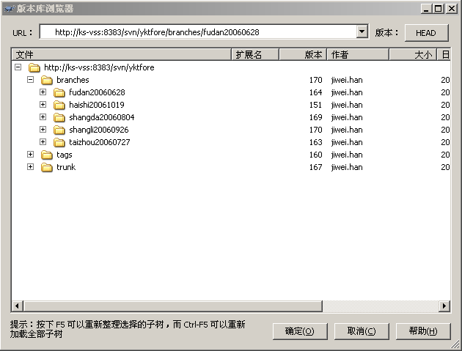

- 版本分支图类似下图：
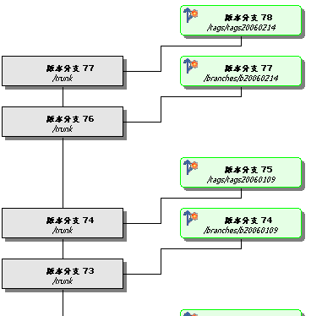

各库说明及子目录
库名 | 描述
工作库 | 项目组成员的工作区，用于存放开发人员日常开发的文档及源代码，目的是备份项目组成员的日常工作
构建库 | 在工作产品正式发布之前，用于构建或测试一个系统的集成环境，用于存放待构建或集成测试所有工作产品，这儿主要指源代码，是受控库的一个子集。
受控库 | 存放整个项目开发过程中所有工作产品，并形成各阶段基线
产品库 | 存放最终的发布产品，包括相关文档及应用程序，通常用于产品线的开发。

各库间流转流程

配置项清单

类型 | 主要配置项 | 标识符 | 预计正式发表时间
计划 | “校园一卡通”－项目计划（产品化） | ykt-PM-PP-V2 | 2006-12-28
计划 | “校园一卡通”－项目配置管理计划 | ykt-CM-SCMP- V2 | 2006-12-28
编程 | 水控系统对接 |  | 2007-05-08
编程 | 门禁系统对接 |  | 2007-04-20
编程 | 拍照打卡改版 |  | 2007-02-09
编程 | 会议签到系统完善 |  | 2007-03-01
编程 | 前后台业务完善 |  | 2007-05-09
编程 | 圈存业务完善 |  | 2007-02-23
编程 | 监控系统完善 |  | 2007-03-05
编程 | 多媒体改版 |  | 2007-04-09
编程 | 领导查询完善 |  | 2007-03-14
编程 | 综合查询完善 |  | 2007-03-20
编程 | 考勤签到完善 |  | 2007-05-08
系统测试 | 水控系统对接 | ykt-test-water- V2 | 2007-02-28
系统测试 | 圈存完善测试 | ykt-test- erminal - V2 | 2007-02-21
系统测试 | 多媒体查询系统 | ykt-test- multimedia- V2 | 2007-02-23
系统测试 | 综合查询 | ykt-test-web- V2 | 2007-03-22
系统测试 | 门禁系统对接 | ykt-test-door- V2 | 2007-02-19
系统测试 | 会议签到系统 | ykt-test-conference- V2 | 2007-02-22
系统测试 | 领导查询系统 | ykt-test-advquery- V2 | 2007-03-13
系统测试 | 考勤签到系统 | ykt-test-checkatt- V2 | 2007-04-18
系统测试 | 监控系统 | ykt-test-monitor- V2 | 2007-02-06
系统测试 | 前后台业务 | ykt-test-bussiness- V2 | 2007-02-12
系统测试 | 拍照打卡 | ykt-test-cardprint- V2 | 2007-01-13
系统测试 | 水控系统对接 | ykt-treport-water- V2 | 2007-05-10
系统测试 | 圈存完善测试 | ykt- treport - erminal - V2 | 2007-02-25
系统测试 | 多媒体查询系统 | ykt- treport - multimedia- V2 | 2007-04-12
系统测试 | 综合查询 | ykt- treport -web- V2 | 2007-03-22
系统测试 | 门禁系统对接 | ykt- treport -door- V2 | 2007-04-19
系统测试 | 会议签到系统 | ykt- treport -conference- V2 | 2007-03-10
系统测试 | 领导查询系统 | ykt- treport -advquery- V2 | 2007-03-18
系统测试 | 考勤签到系统 | ykt- treport -checkatt- V2 | 2007-05-10
系统测试 | 监控系统 | ykt- treport -monitor- V2 | 2007-03-06
系统测试 | 前后台业务 | ykt- treport -bussiness- V2 | 2007-05-12
系统测试 | 拍照打卡 | ykt- treport -cardprint- V2 | 2007-02-13
系统测试 | 水控系统对接 | ykt- treport -water- V2 | 2007-05-08
……

变更控制流程
标准变更流程：
- 适用情况：用户提出的变更或者对其他小组有影响的变更
- 步骤：
  - 变更申请人填写《变更控制单》、《变更请求记录》提交给CCB负责人。
  - 变更控制委员会（CCB）以及部门经理对变更申请审批，若不通过，中止。若通过，则在变更控制单中指定人员跟踪变更。
  - 由SCM从受控库中取出需要变更的配置项放到构建库，并通知相关人员变更
  - 变更结束后CCB进行评审，若不通过，继续修改；若通过，由SCM将变更后的配置项放入受控库（版本升级）。

简化变更流程：
- 适用情况：小组内部的中等以上粒度的变更
- 步骤：
  - 变更申请人填写《变更控制单》、《变更请求记录》提交给CCB负责人。
  - 变更控制委员会（CCB）对变更申请审批，若不通过，中止。若通过，指定人员跟踪变更。
  - 由SCM从受控库中取出需要变更的配置项放到构建库，并通知相关人员变更。
  - 变更结束后跟踪人检查，若不通过，继续修改；若通过，由SCM将变更后的配置项放入受控库（版本升级）。

缺省变更流程：
- 适用情况：小组内部的小粒度的变更
- 步骤：
  - 经小组负责人同意后，变更申请人填写《变更控制单》、《变更请求记录》提交给SCM。
  - SCM从受控库中取出需要变更的配置项放到构建库，执行变更。
  - 变更结束后，SCM将变更后的配置项放入受控库（版本升级）。

特殊变更流程：
- 适用情况：需要对配置项进行补充更新
- 步骤：
  - 变更申请人通知SCM，并把需更新的配置项提交给SCM。
  - SCM执行变更，并将更新后从配置项放入受控库（版本升级）。

基线计划
基线标识符 | 基线名称 | 基线所包含的主要配置项 | 预计建立时间
Ykt_baseline2.0 | 一卡通产品2.0版本 | 水控系统对接，门禁系统对接，通道机对接，拍照打卡系统，多媒体，综合查询，会议签到，领导查询，监控系统，考勤签到，前后台业务完善，圈存系统 | 2007-05-20

发布计划

版本规划
以现有的版本为基础，本项目完善后将升级为：校园一卡通2.0版

发布流程
- 正常发布流程
此发布流程适用于按照发布计划的软件发布。
    - 要发布的软件经开发人员，测试人员测试过，确定在MANTIS里面没有重大缺陷记录。
    - 用版本比较工具比较更新过的版本
    - 打印软件发布确认表格
    - 发布前要所有的相关人员签字才能发布，包括（前台相关人员签字，后台相关人员签字，测试相关人员签字，ＣＣＢ组人员签字，客户签字）

- 非正常发布流程
此发布流程适用于发布计划之外所有的版本发布，一般是客户提出重大变更，新增功能，不发布版本无法进行日常操作。
    - 要发布的软件经开发人员，测试人员测试过，确定在变更的内容或增加的内容里面没有重大缺陷记录
    - 用版本比较工具比较更新过的版本
    - 打印软件发布确认表格
    - 发布前要所有的相关人员签字才能发布，包括（前台相关人员签字，后台相关人员签字，测试相关人员签字，ＣＣＢ组人员签字，客户签字）

发布计划

发布名称/标识符 | 发布所包含的主要配置项 | 预计发布时间 | 发布接受人
SmartCard-V1.1 | 系统对接，WEB系统，前后台业务，拍照打卡，多媒体 | 2007-05-20

配置库备份计划

备份频度  时间 | 备份人 | 备份内容 | 备份方式 | 备份目的地
每月25日 | 韩纪伟 | 配置管理库 | 光盘 | 公司
每天2：05 | 系统自动 | 代码库 | 硬盘 | 测试服务器

